Об утверждении схемы пастбищеоборотов на основании геоботанического обследования пастбищ на 2022-2023 годы
С истёкшим сроком
Постановление акимата Амангельдинского района Костанайской области от 4 апреля 2022 года № 64. Прекращено действие в связи с истечением срока
В соответствии со статьей 31 Закона Республики Казахстан "О местном государственном управлении и самоуправлении в Республике Казахстан", подпунктом 3) пункта 1 статьи 9 Закона Республики Казахстан "О пастбищах" акимат Амангельдинского района ПОСТАНОВЛЯЕТ:
1. Утвердить схему пастбищеоборотов на основании геоботанического обследования пастбищ на 2022-2023 годы согласно приложению к настоящему постановлению.
2. Государственному учреждению "Отдел предпринимательства и сельского хозяйства акимата Амангельдинского района" в установленном законодательством Республики Казахстан порядке обеспечить:
1) направление настоящего постановления на официальное опубликование в Эталонном контрольном банке нормативных правовых актов Республики Казахстан;
2) размещение настоящего постановления на интернет-ресурсе акимата Амангельдинского района после его официального опубликования.
3. Контроль за исполнением настоящего постановления возложить на курирующего заместителя акима Амангельдинского района.
4. Настоящее постановление вводится в действие по истечении десяти календарных дней после дня его первого официального опубликования.
Аким Амангельдинского района | Т. Карбозов
Приложение
к постановлению акимата
от "4" апреля 2022 года
№ 64
Схема пастбищеоборотов на основании геоботанических обследований пастбищ на 2022-2023 годы

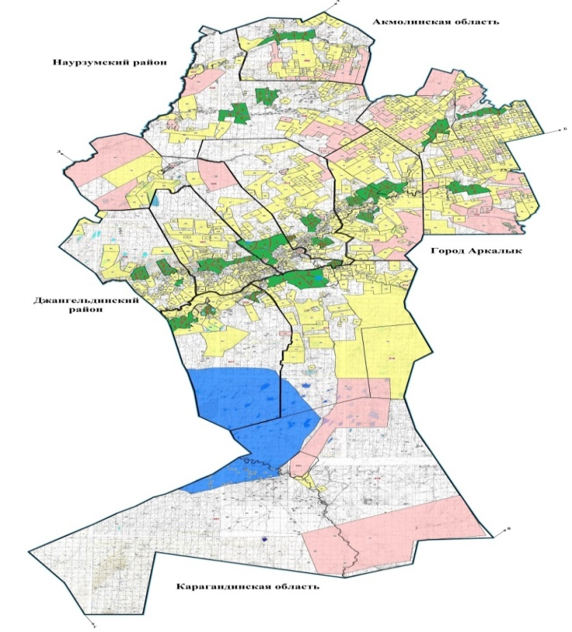

Условные обозначения:

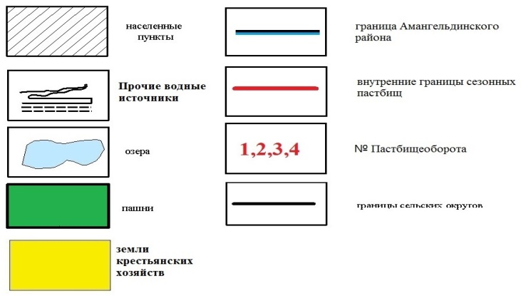

Годы | Загон 1 | Загон 2 | Загон 3 | Загон 4
2022 | Отдыхающий загон | Весенне-летний сезон 1 | Летний сезон 2 | Летне-осенний сезон 3
2023 | Летне-осенний сезон 3 | Отдыхающий загон | Весенне-летний сезон 1 | Летний сезон 2
Примечание: 1, 2, 3, 4 – очередность использования загонов в году.

© 2012. РГП на ПХВ «Институт законодательства и правовой информации Республики Казахстан» Министерства юстиции Республики Казахстан

